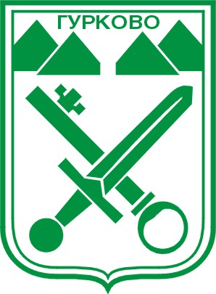
ОБЩИНА ГУРКОВО

СПРАВКА
За отразяване на становищата и предложенията, получени, в резултат от обществени консултации на проекта на Наредба за изменение и допълнение на Наредбата за определянето и администрирането на местните такси и цени на услуги на територията на Община Гурково
03.08.2022 г.- 03.09.2022 г.

На 03 август 2022 год. на интернет страницата на Община Гурково http://gurkovo.bg/page/proekti-na-normativni-dokumenti-158-2.html бе публикуван проект на Наредба за изменение и допълнение на Наредба за определянето и администрирането на местните такси и цени на услуги на територията на Община Гурково и покана към заинтерисованите страни в 30-дневен срок да изразят своите мнения, становища, предложения и възражения по предложения проект . В установения 30-дневен срок не са постъпили мнения,становища,предложения и възражения.

ВНОСИТЕЛ | СТАНОВИЩА И ПРЕДЛОЖЕНИЯ | СТЕПЕН НА ПРИЕМАНЕ | НОВ ТЕКСТ | КОМЕНТАР/ МОТИВИ
- | - | - | - | -
Дата: 05.09.2022 г.
Изготвил справката: Магдалена Панева – секретар на община Гурково

